**研究生专利公示网上登记流程**

**第一步、在研究生院网站中点击“就业系统”，或输入网址ycareer.shiep.edu.cn**



**第二步、点击研究生就业信息网主界面中间的在校生“登录”中“就业管理”，输入用户名和密码，用户名为学生本人学号，密码为身份证最后六位；**

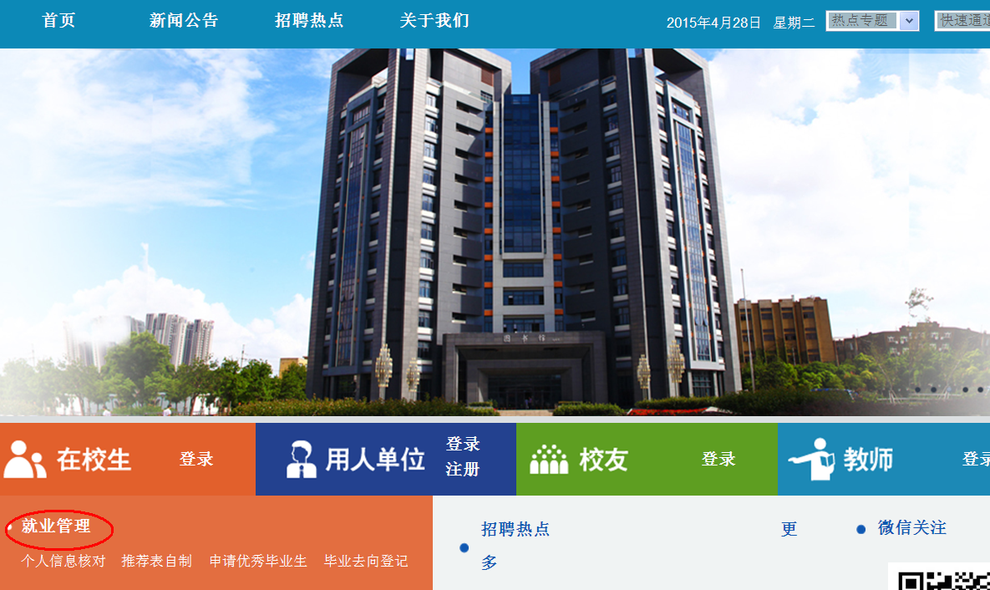

**第三步、在研究生就业信息网首页点击“学生服务”。**



**第四步、在“功能导航”中“信息登记”一栏中点击“专利登陆”**

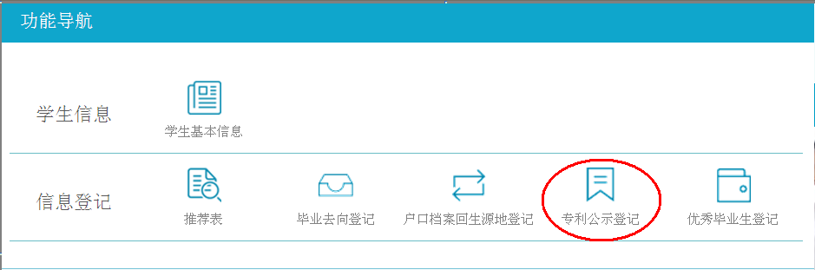

**第五步、在专利公示登记界面点击“新增”**

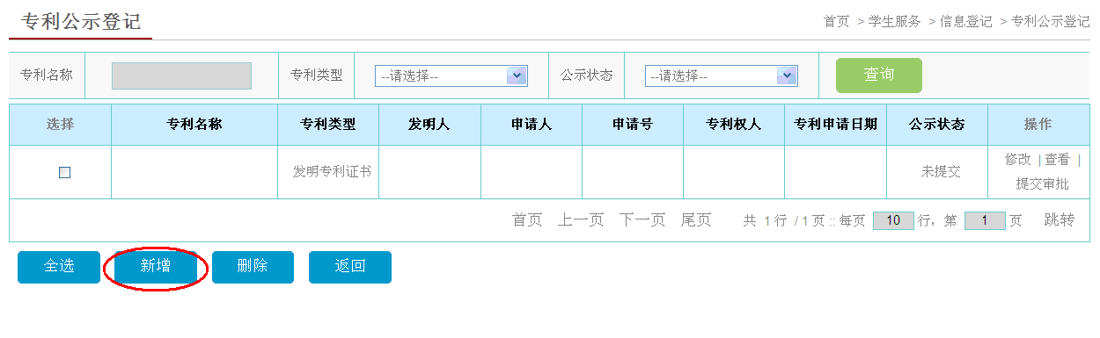

**第六步、学生填写个人专利信息，确认无误后点击下方“保存”；**

**请注意：专利证书号、专利权号、专利名称、专利类型、专利权人、本人排名信息缺一不可，且必须真实，否则将审核不通过。**

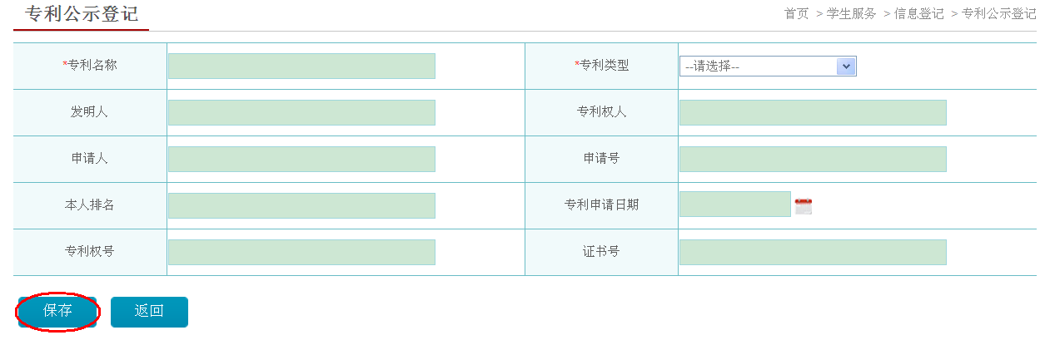

**第七步、保存后出现如下界面，然后点击“提交审批”。**

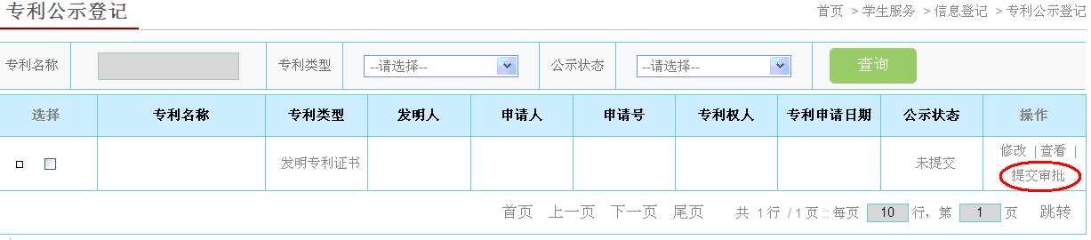

**第八步、网上登记完毕，携带专利复印件交至学院辅导员处。**

**第九步、待学院、学校网上审核通过后，可在就业信息网首页左上角看到自己的专利公示信息。**

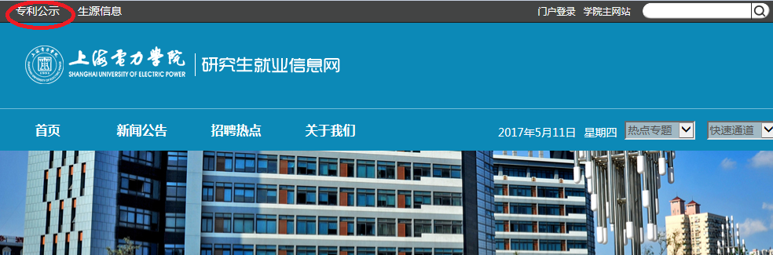

**第十步、公示期满10个工作日后，携带导师签字的《学生获得已授权专利证书在学校网站公示证明》到辅导员处签字，领取学院盖章的专利复印件。**

**注：专利公示结果填写“无异议”。**